Памятка по подключению дистанционного обучения (для родителя).

1. Зайдите в браузер (Opera, Google, Яндекс и т.д.) – то, что у вас установлено на компьютере
2. В поисковике наберите: **скачать ZOOM конференцию**

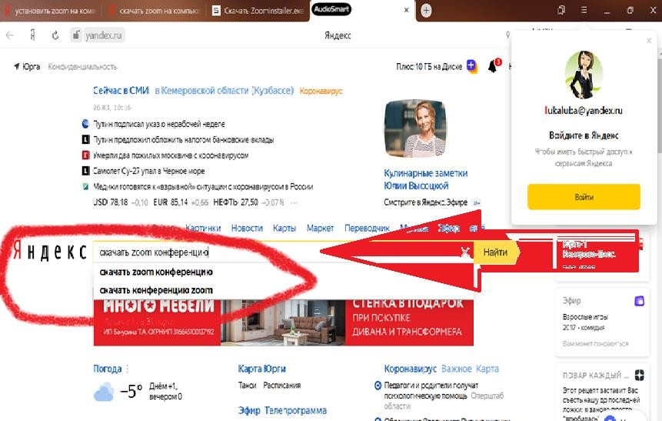

1. Из списка выбрать [https: //www.softslot.com/download-2737.html](https://www.softslot.com/download-2737.html). (Или можно другой…)

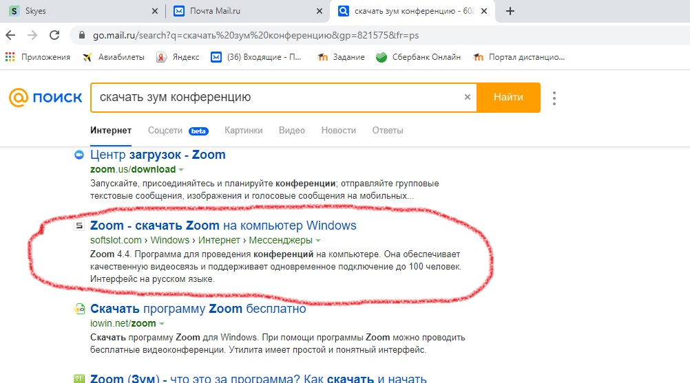

1. Откроется страница этого сайта, там нужно нажать кнопку СКАЧАТЬ (но не самую большую и голубую, а ту, которая поменьше, см. на рисунке)

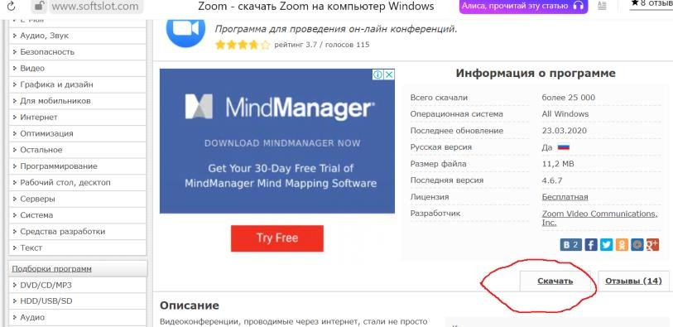

1. Откроется другая страница с ссылками, нажимаем самую первую скачать ZOOM с официального сайта (см. рисунок)

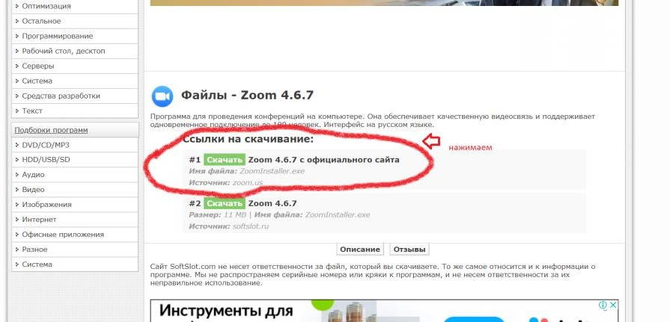

1. Начнется скачивание (загрузка файла), везде пишем далее и устанавливаем на свой компьютер программу. После установки программы на рабочем столе появится

ярлык программы (см. рисунок). Если не будет на рабочем столе – нужно посмотреть в Пуске. Запускаем или открываем его двойным щелчком мыши – откроется диалоговое окно программы ZOOM (см. рисунок)

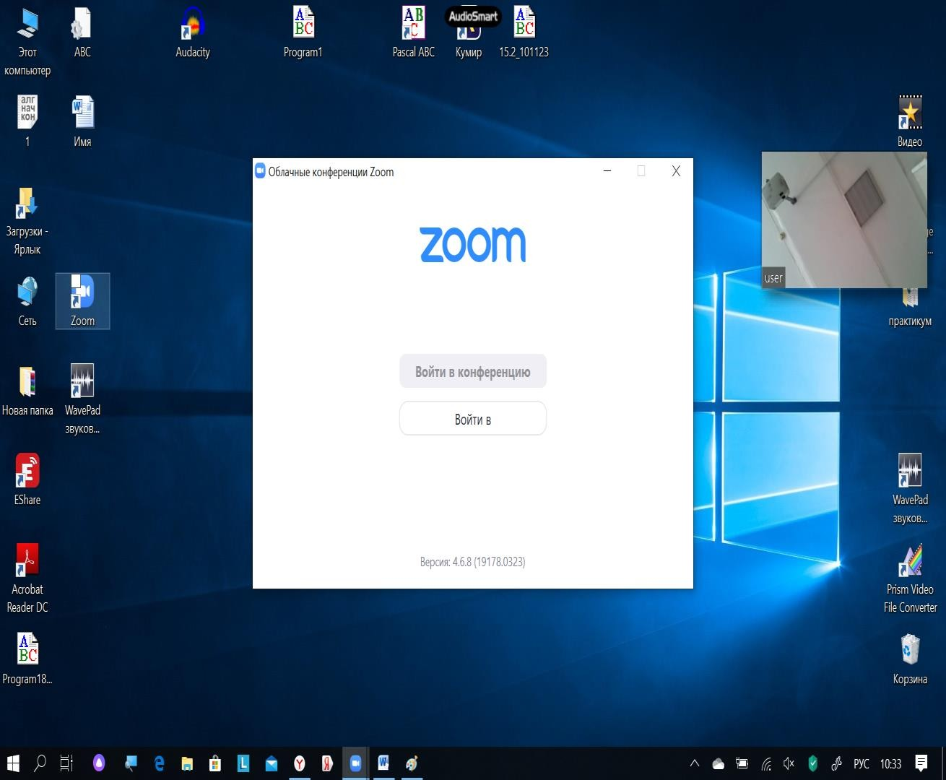

1. Нажимаем войти в конференцию и вводим номер конференции (будет выслан ).